一、事务的基本要素（ACID）
1、原子性（Atomicity）:事务开始后的所有操作，要么全部做完，要么全部不做，不可能停滞在中间环节。事务执行过程中出错，会回滚到事务开始前的状态，所有的操作就像没有发生一样。也就是说事务是一个不可分割的整体，就像化学中学过的原子，是物质构成的基本单位。
2、一致性（Consistency）:事务开始前和开始后，数据库的完整性没有被破坏。你如A向B转钱，不可能A扣了钱，B却没有收到。
3、隔离性（Isolation）:同一时间，只允许一个事务请求同一数据，不同的事务之间彼此没有干扰。比如A正在从一张银行卡中取钱，在A取钱的过程结束之前，B不能向这张卡转账。
4、持久性（Durability）:事务完成后，事务对数据库的所有更新将被保存到数据库中，不能回滚。
小结：原子性是事务隔离的基础，隔离性和持久性是手段，最终的目的是为了保持数据的一致性。
二、事务的并发问题
1、脏读：事务A读取了事务B更新的数据，然后B回滚操作，那么A读取到的数据是脏数据。
2、不可重复读：事务A多次读取同一数据，事务B在事务A多次读取的过程中，对数据做了更新并提交，导致事务A多次读取同一数据时，结果不一致。
3、幻读：系统管理员A将数据库中所有学生的成绩分数改为ABCDE等级，但是系统管理员B就在这个时候插入了一条具体分数的记录，当系统管理员A发现还没有一条记录没有改过来，就好像发生了幻觉一样，这就叫幻读。
小结：不可重复读和幻读很容易混淆。不可重复读侧重于修改。幻读侧重于新增或删除。解决不可重复读的问题只需要锁住满足条件的行，解决幻读需要锁表。
三、MySql事务隔离级别
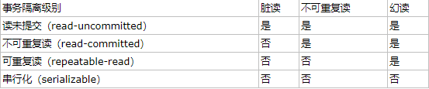
Mysql默认的事务隔离级别是 repeatable-read

